Spy Game – Instrukcja dla użytkownika

Spis treści

Opis gry 1

Przygotowanie aplikacji do działania 1

Sterowanie 3

Interfejs użytkownika 3

Ekran początkowy 3

Ekran rozgrywki 4

Ekran końca gry 5

Mechanizmy rozgrywki 6

Gracz 6

Poruszanie się 6

Strzelanie 6

Poziomy 8

Przeciwnicy 9

# Opis gry

W Spy Game wcielasz się w szpiega, który infiltruje bazy przeciwników. Każdy poziom gry składa się z szeregu połączonych ze sobą pomieszczeń, tworzących labirynt. Twoim celem jest dostać się z pomieszczenia początkowego do pomieszczenia końcowego, bez alarmowania przeciwników.   
W przypadku sukcesu, otrzymasz punkty a poziom trudności wzrośnie. Natomiast w przypadku porażki, poziom gry zostanie obniżony, ale niestety stracisz punkty.

Gra kończy się w momencie, gdy zostaniesz wyeliminowany przez aktywnych przeciwników lub gdy wyłączysz aplikację.

# Przygotowanie aplikacji do działania

Aby uruchomić grę należy wyodrębnić wszystkie pliki z folderu skompresowanego Spy_game_v_1.zip. Po jego pobraniu, kliknij prawym przyciskiem myszy na folderze i wybierz opcję „Wyodrębnij wszystkie…”. Pliki można wyodrębnić do dowolnie wybranego przez siebie folderu.

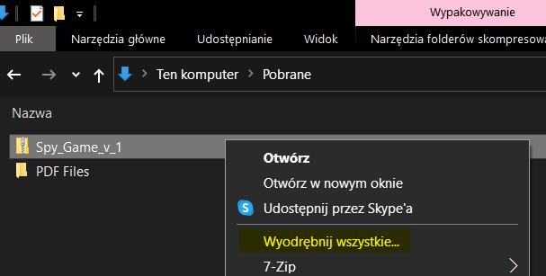

Rys. - Opcja wyodrębniania plików gry.

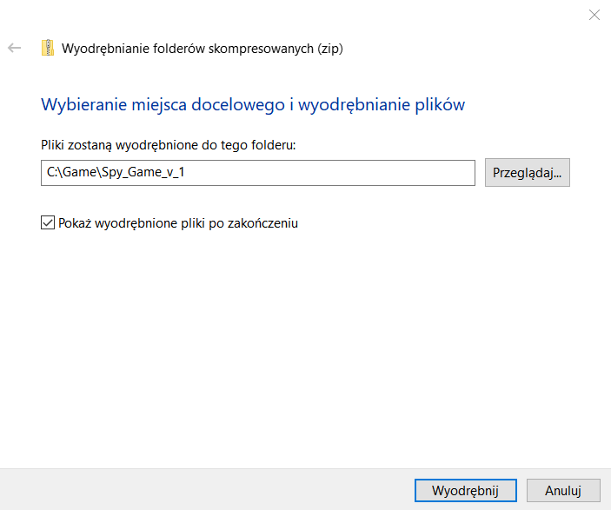

Rys. - Przykład wyodrębniania plików gry do folderu Spy_Game_v_1 w folderze Game na dysku C:.

Jeżeli posiadasz program do kompresji/dekompresji plików (7zip, WinRAR, etc.), możesz użyć funkcji tego programu do wyodrębnienia plików.

Po zakończeniu procesu otwórz folder, do którego zostały wyodrębnione pliki gry. Aby rozpocząć nową rozgrywkę, kliknij dwukrotnie lewym przyciskiem myszy plik Spy Game Alpha.

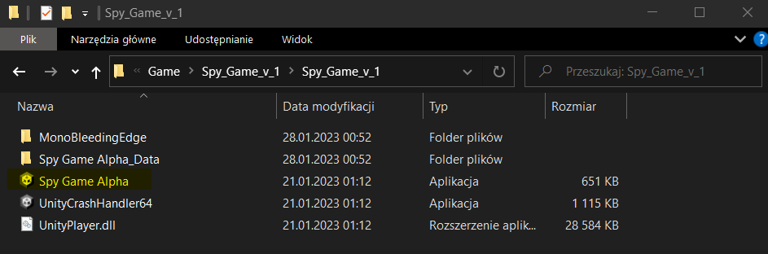

Rys. - Wyodrębnione pliki gry w folderze oraz zaznaczony plik uruchamiający grę.

# Sterowanie

| Klawisz | Działanie |
| --- | --- |
| W | Ruch do przodu. |
| A | Ruch w lewo. |
| S | Ruch do tyłu. |
| D | Ruch w prawo. |
| Lewy Shift | Przytrzymanie klawisza wraz z wciśnięciem klawisza kierunkowego (W, A, S lub D) powoduje ruch we wskazanym kierunku z podwójną prędkością. |
| Lewy Ctrl | Przytrzymanie klawisza wraz z wciśnięciem klawisza kierunkowego (W, A, S lub D) powoduje ruch we wskazanym kierunku z połową prędkości. |
| Lewy Przycisk Myszy | Oddanie strzału. |
| Prawy Przycisk Myszy | Przytrzymanie przycisku powoduje przeniesienie kamery nad głowę postaci. Zwolnienie przycisku powoduje powrót kamery do domyślnego położenia. |
| Ruch Myszy | Ruch kamery (rozglądanie się). |

# Interfejs użytkownika

## Ekran początkowy

Po uruchomieniu gry zobaczysz ekran startowy. Klikając lewym przyciskiem myszy na guzik „PLAY” (oznaczony numerem 1 na rysunku 4) uruchomisz nową rozgrywkę, natomiast kliknięcie lewym przyciskiem myszy na guzik „QUIT” (oznaczony numerem 2 na rysunku 4) spowoduje zamknięcie gry.

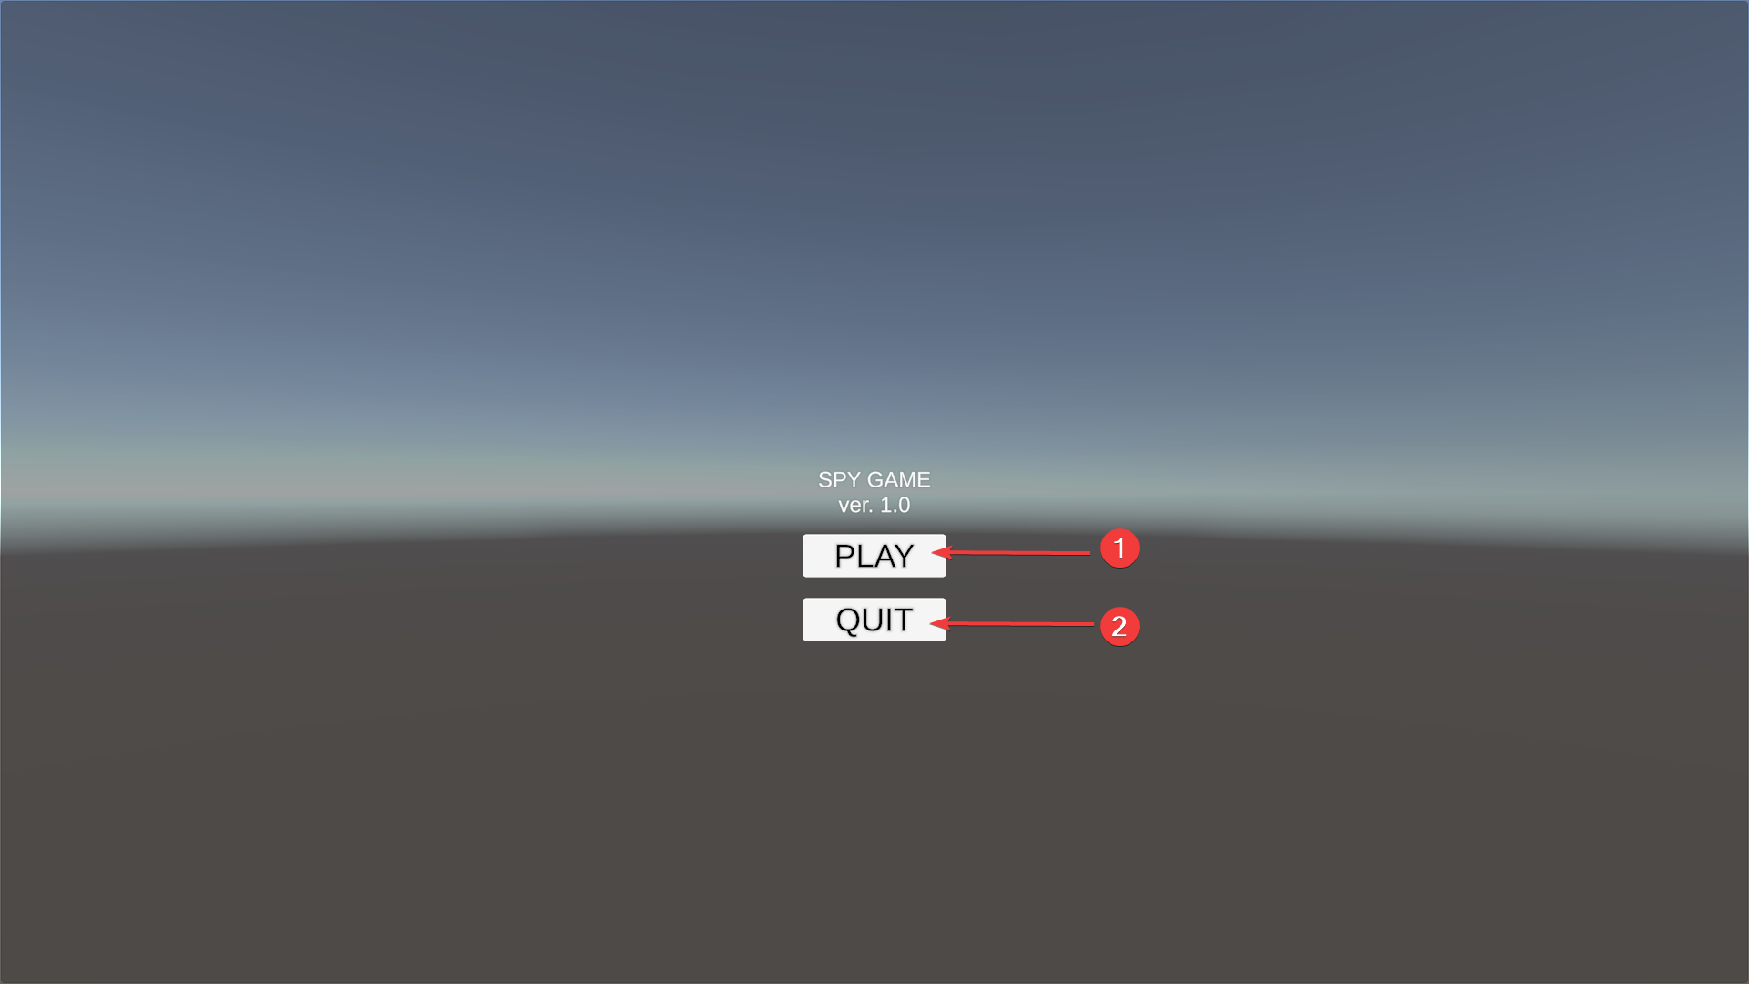

Rys. - Ekran początkowy gry.

## Ekran rozgrywki

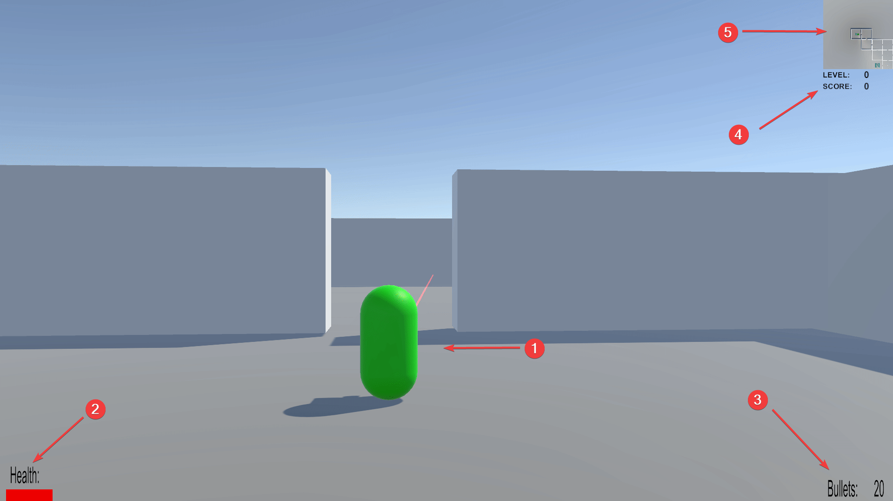

Rys. - Ekran rozgrywki.

Po rozpoczęciu nowej rozgrywki na ekranie wyświetlone będą następujące elementy:

1. Szpieg – postać, którą sterujesz;
2. Poziom życia – graficzna reprezentacja punktów życia szpiega;
3. Ilość dostępnej amunicji;
4. Ilość ukończonych poziomów oraz bieżąca punktacja;
5. Mapa poziomu;

W trakcie rozgrywki napotkasz przeciwników (oznaczono numerem 1 na rysunku 6), o których przeczytasz więcej w rozdziale Przeciwnicy.

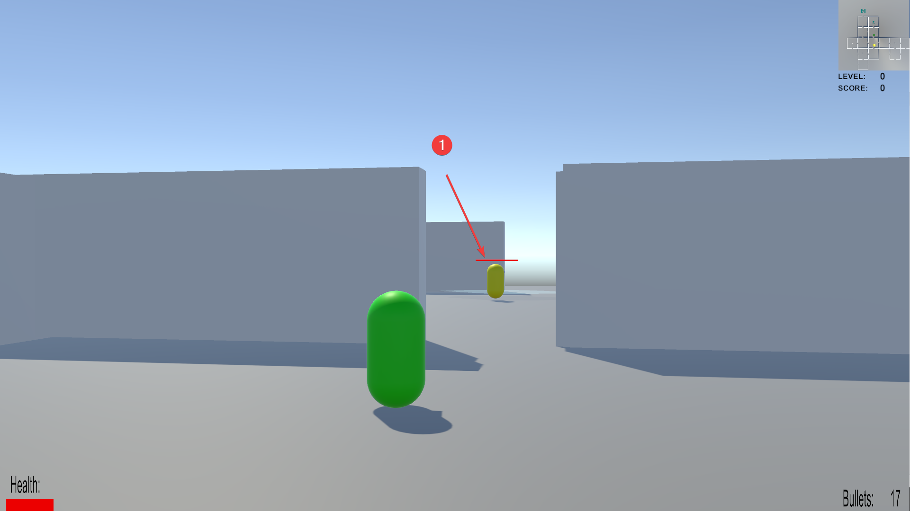

Rys. - Przeciwnik widoczny na ekranie gry.

## Ekran końca gry

Po utracie wszystkich punktów życia zobaczysz ekran końca gry. Klikając lewym przyciskiem myszy na guzik „MAIN MENU” (oznaczony numerem 1 na rysunku 7) przejdziesz na ekran początkowy, natomiast kliknięcie lewym przyciskiem myszy na guzik „QUIT” (oznaczony numerem 2 na rysunku 7) spowoduje zamknięcie gry.

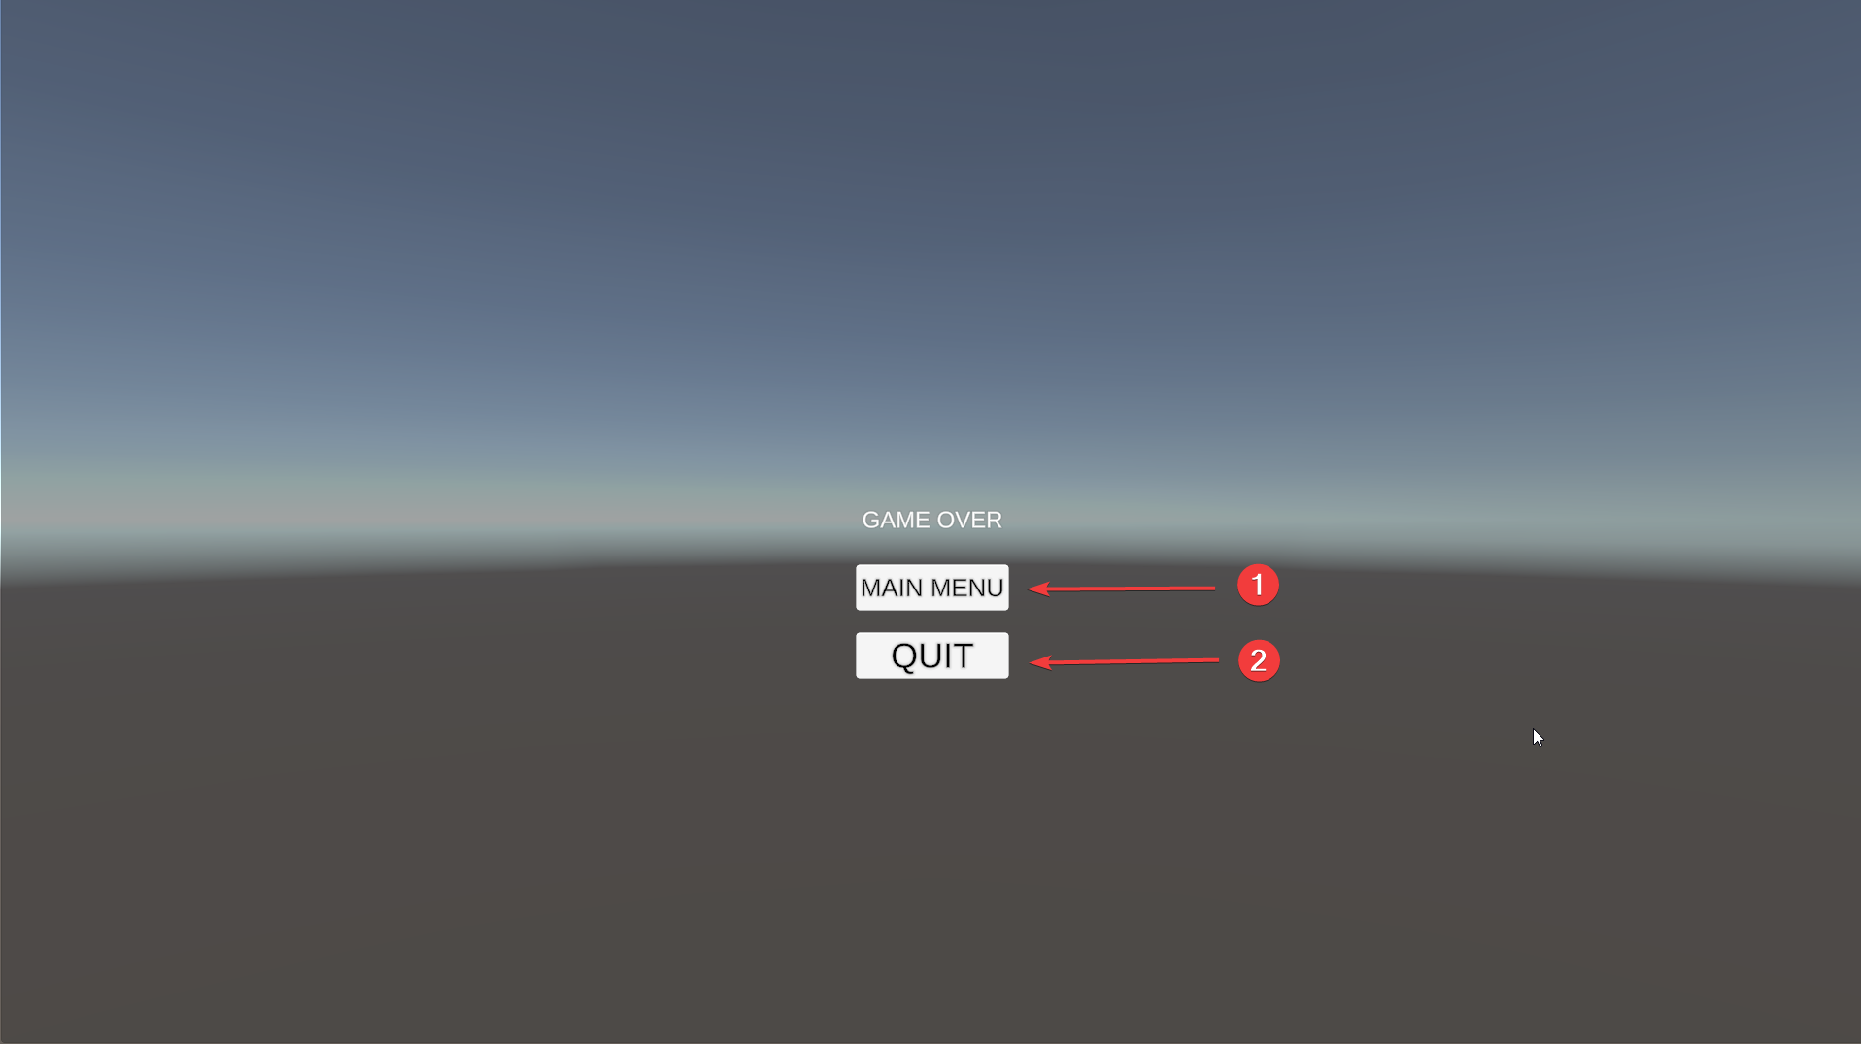

Rys. - Ekran końca gry.

# Mechanizmy rozgrywki

## Gracz

### Poruszanie się

Wciskając klawisze kierunkowe (W, A, S lub D), poruszasz się z domyślną prędkością. Wciskając jednocześnie klawisz kierunkowy oraz klawisz Lewy Shift, prędkość poruszania szpiega zostaje podwojona. Poruszając się z domyślną lub podwójną prędkością powodujesz hałas alarmujący przeciwników. Im wyższy poziom trudności i im wyższa prędkość, z którą się poruszasz, tym łatwiej   
o wykrycie przez przeciwników. Dlatego warto poruszać się po poziomach wciskając jednocześnie klawisz kierunkowy oraz klawisz Lewy Ctrl. Prędkość poruszania szpiega spada o połowę, ale dzięki temu przeciwnicy nie będą zaalarmowani, dopóki go nie zauważą.

### Strzelanie

Wciskając lewy przycisk myszy powodujesz, że szpieg strzela. Pocisk wylatuje z broni   
w kierunku wskazanym przez wskaźnik laserowy.

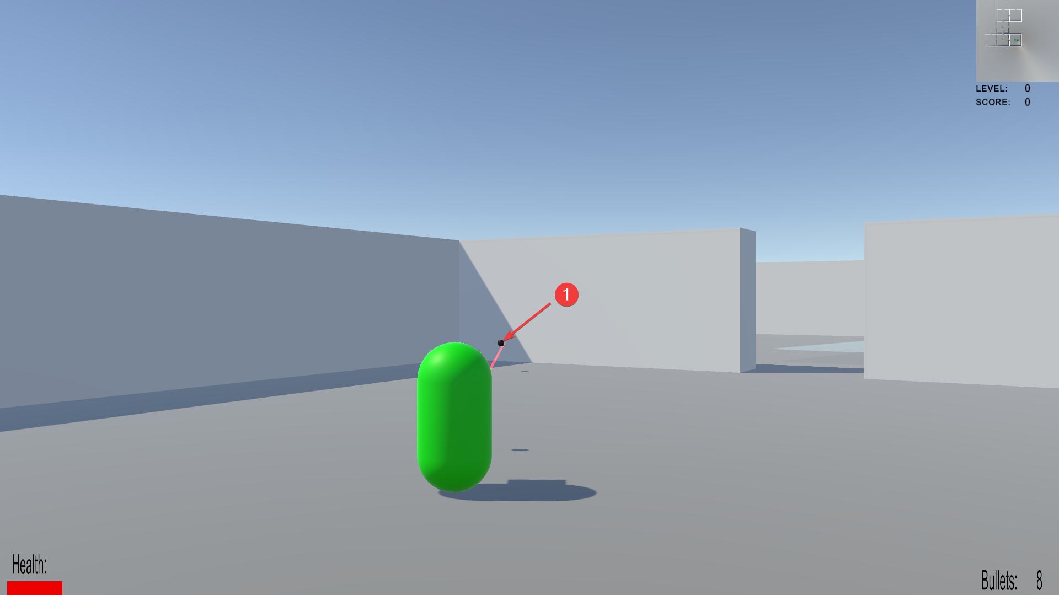

Rys. - Pocisk wylatujący z broni, we wskazanym kierunku, po wciśnięciu lewego przycisku myszy.

Pociski powodują obrażenia u aktywnych przeciwników. Zredukowanie ilości punktów życia przeciwnika do zera, powoduje jego zniknięcie z planszy. Trafienie przeciwnika, który potrafi strzelać powoduje zaalarmowanie pozostałych przeciwników na planszy.

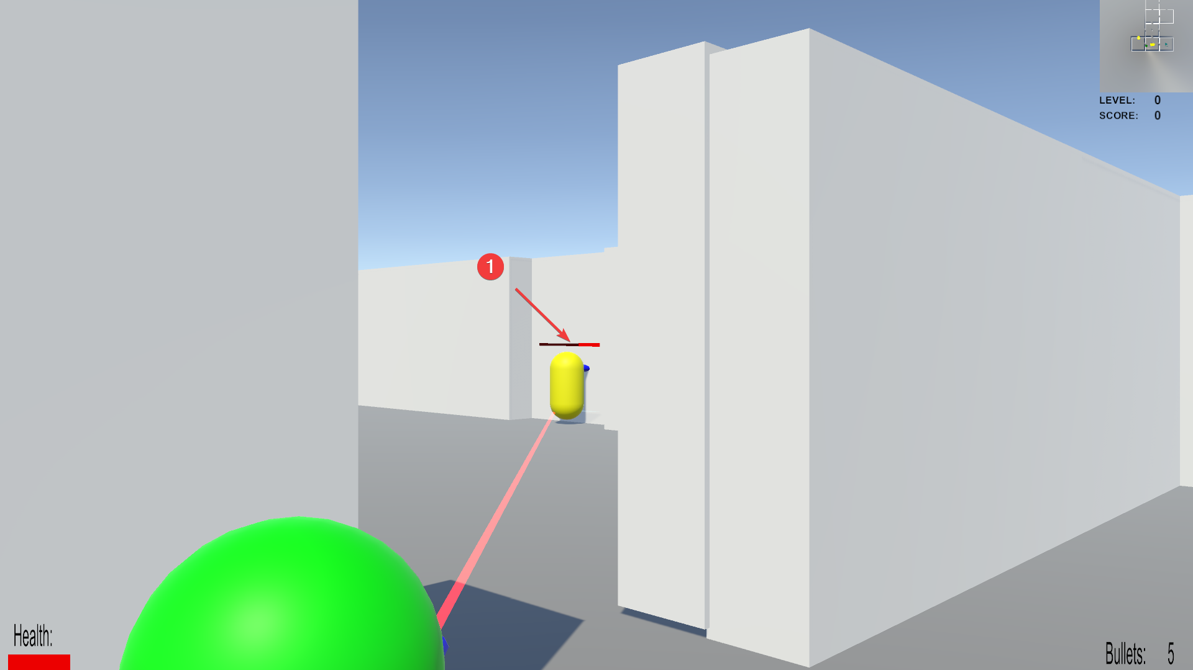

Rys. - Efekt trafienia pociskiem na graficzną reprezentację liczby punktów życia przeciwnika.

Po wystrzeleniu 20 pocisków, możliwość strzelania zostanie zablokowana na 4 sekundy. Jest   
to czas potrzebny na ponowne załadowanie amunicji do broni. Gdy zniknie ikona zegara, magazynek znów będzie zawierał 20 pocisków, a strzelanie będzie umożliwione.

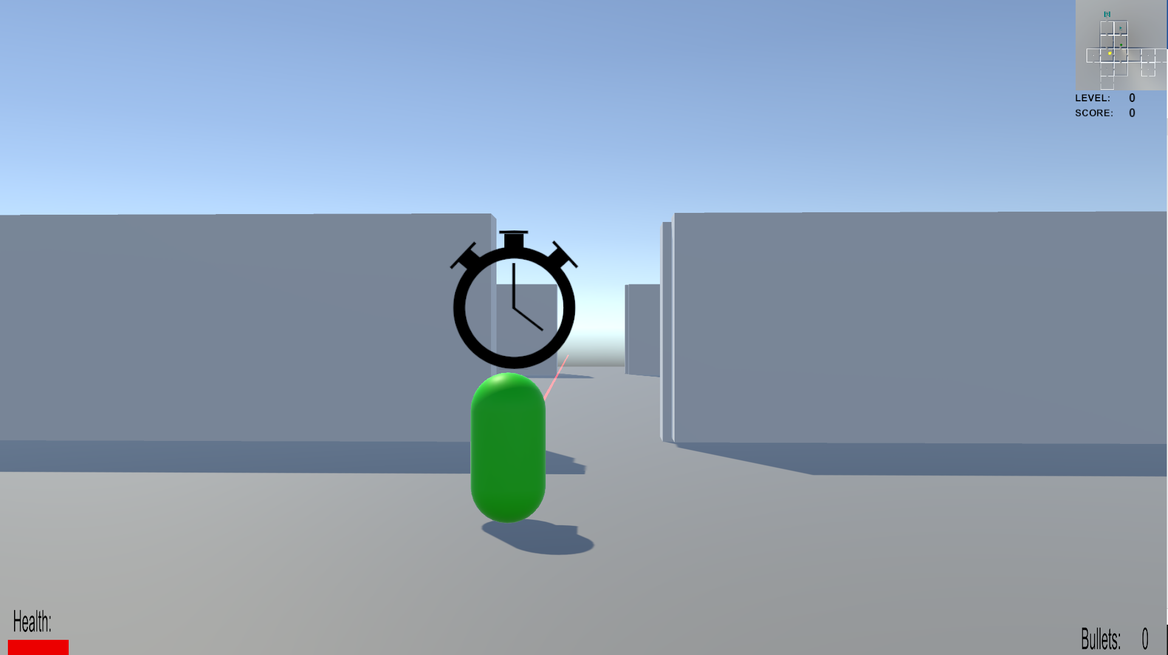

Rys. - Ikona stopera informuje, że oddawanie strzałów nie jest jeszcze możliwe.

## Poziomy

Mini mapa widoczna w prawym, górnym rogu ekranu gry przedstawia rzut górny planszy gry. Mini mapa prezentuje rozkład pomieszczeń, w tym lokację pomieszczenia początkowego (oznaczonego jako 1 na rysunku 11) i końcowego (oznaczonego jako 3 na rysunku 11) oraz ikonkę oznaczającą pozycję szpiega (oznaczonego jako 2 na rysunku 11). Po wykryciu przeciwnika jego pozycja zostanie naniesiona na mapę (oznaczono jako 4 na rysunku 11).

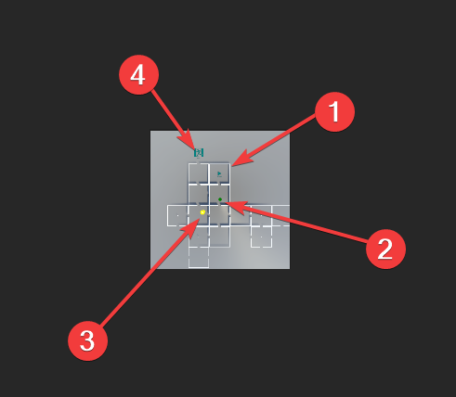

Rys. - Wygląd mini mapy.

## Przeciwnicy

Przeciwnicy dzielą się na aktywnych i pasywnych. Pasywny przeciwnik – kamera, może zostać zaalarmowana tylko po wejściu w jej pole widzenia.

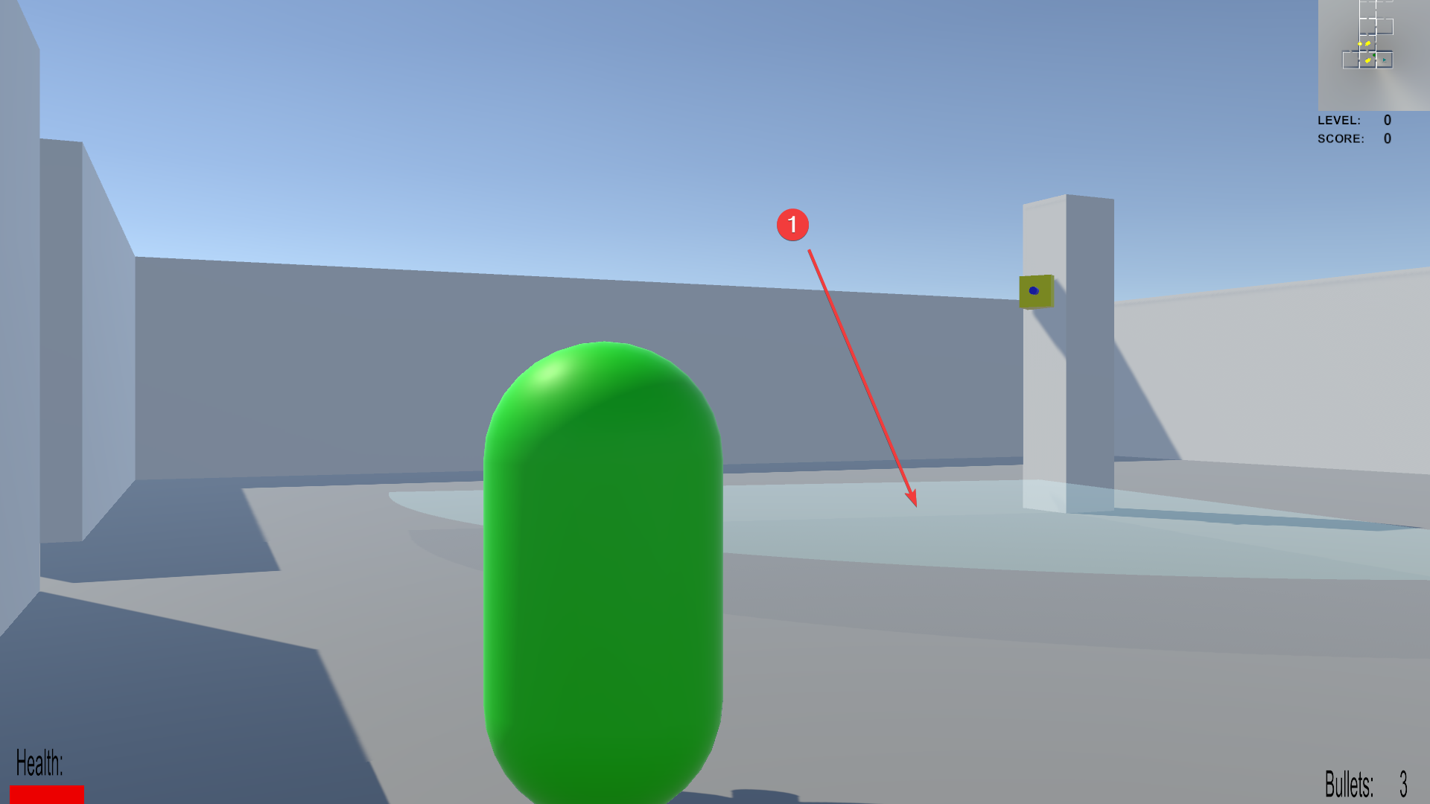

Rys. - Pole widzenia przeciwnika - kamery.

Po wejściu w pole widzenia kolor pola zmienia się z zielonego na czerwony, a nad przeciwnikiem pojawia się ikonka zaalarmowania.

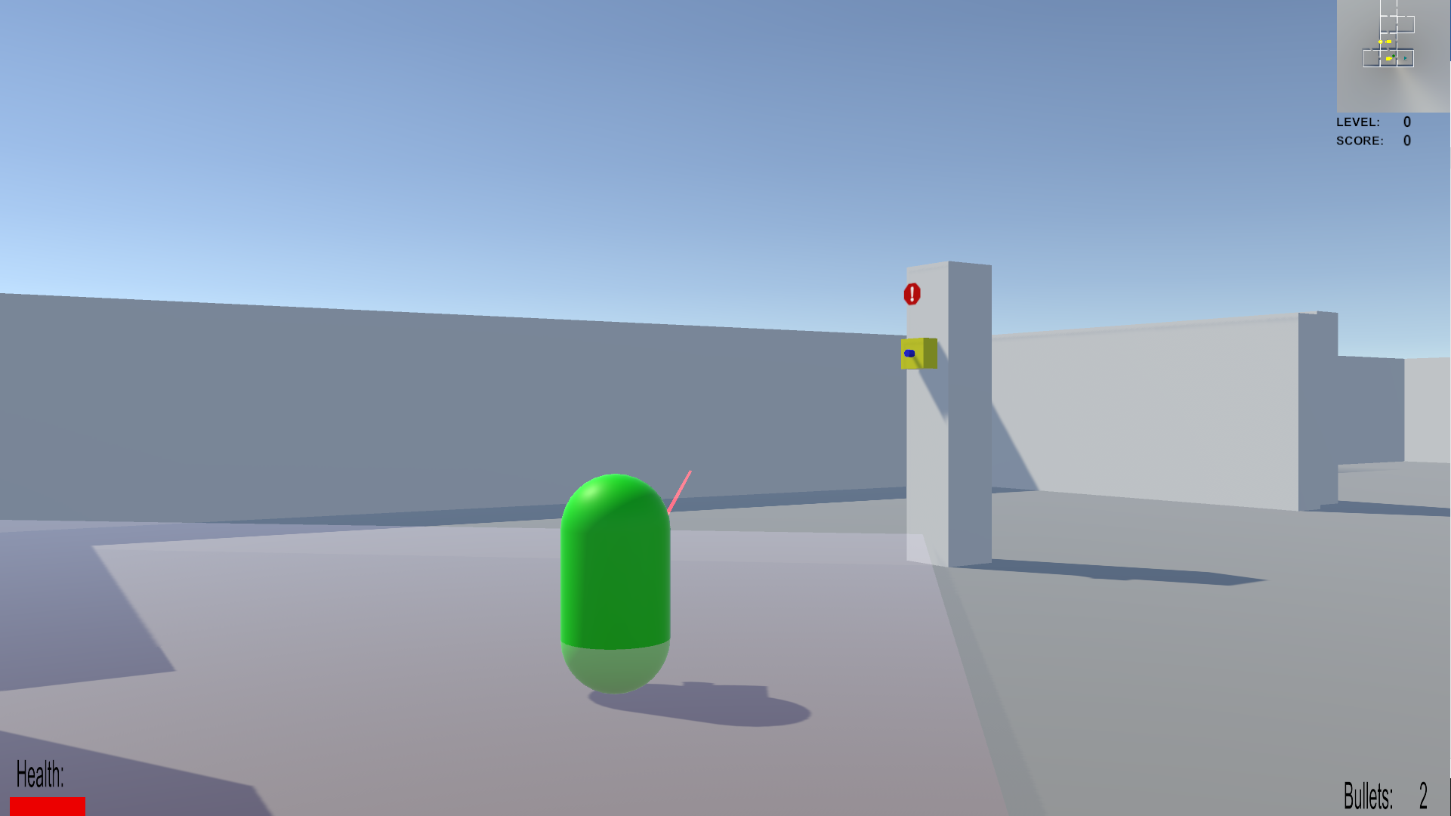

Rys. - Efekt wejścia w pole widzenia przeciwnika.

Od tej pory pola widzenia wszystkich przeciwników zostają zwiększone 2 krotnie, utrudniając przejście poziomu bez alarmowania pozostałych przeciwników.

Aktywni przeciwnicy poruszają się po całym poziomie. Oni również posiadają pole widzenia, zmieniające kolor i wielkość w przypadku wykrycia szpiega.

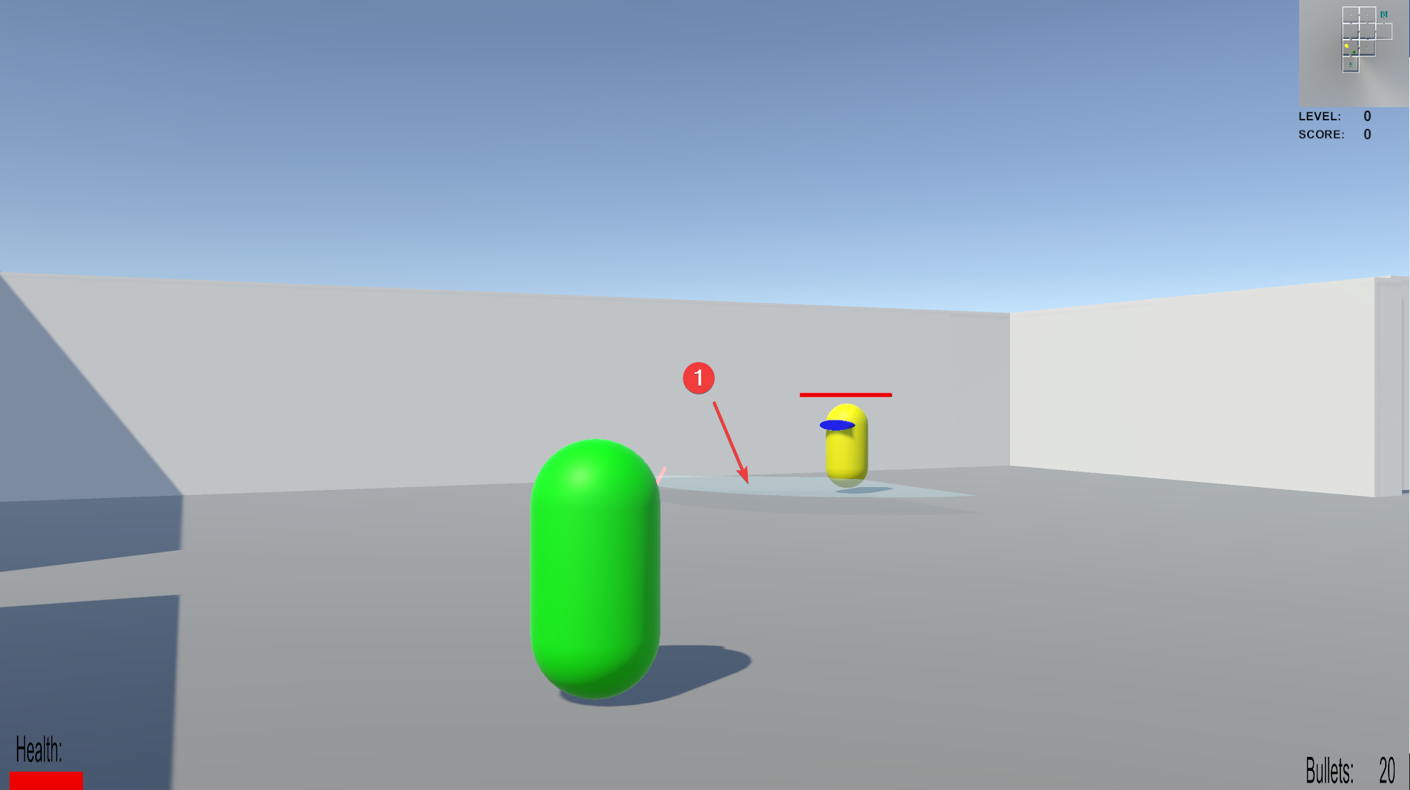 Rys. - Pole widzenia aktywnego przeciwnika.

W przeciwieństwie do kamer, aktywni przeciwnicy słyszą także dźwięk wywoływany przez poruszającego się szpiega. Oznacz to, że nie muszą wcale go zauważyć, aby zostać zaalarmowanym.

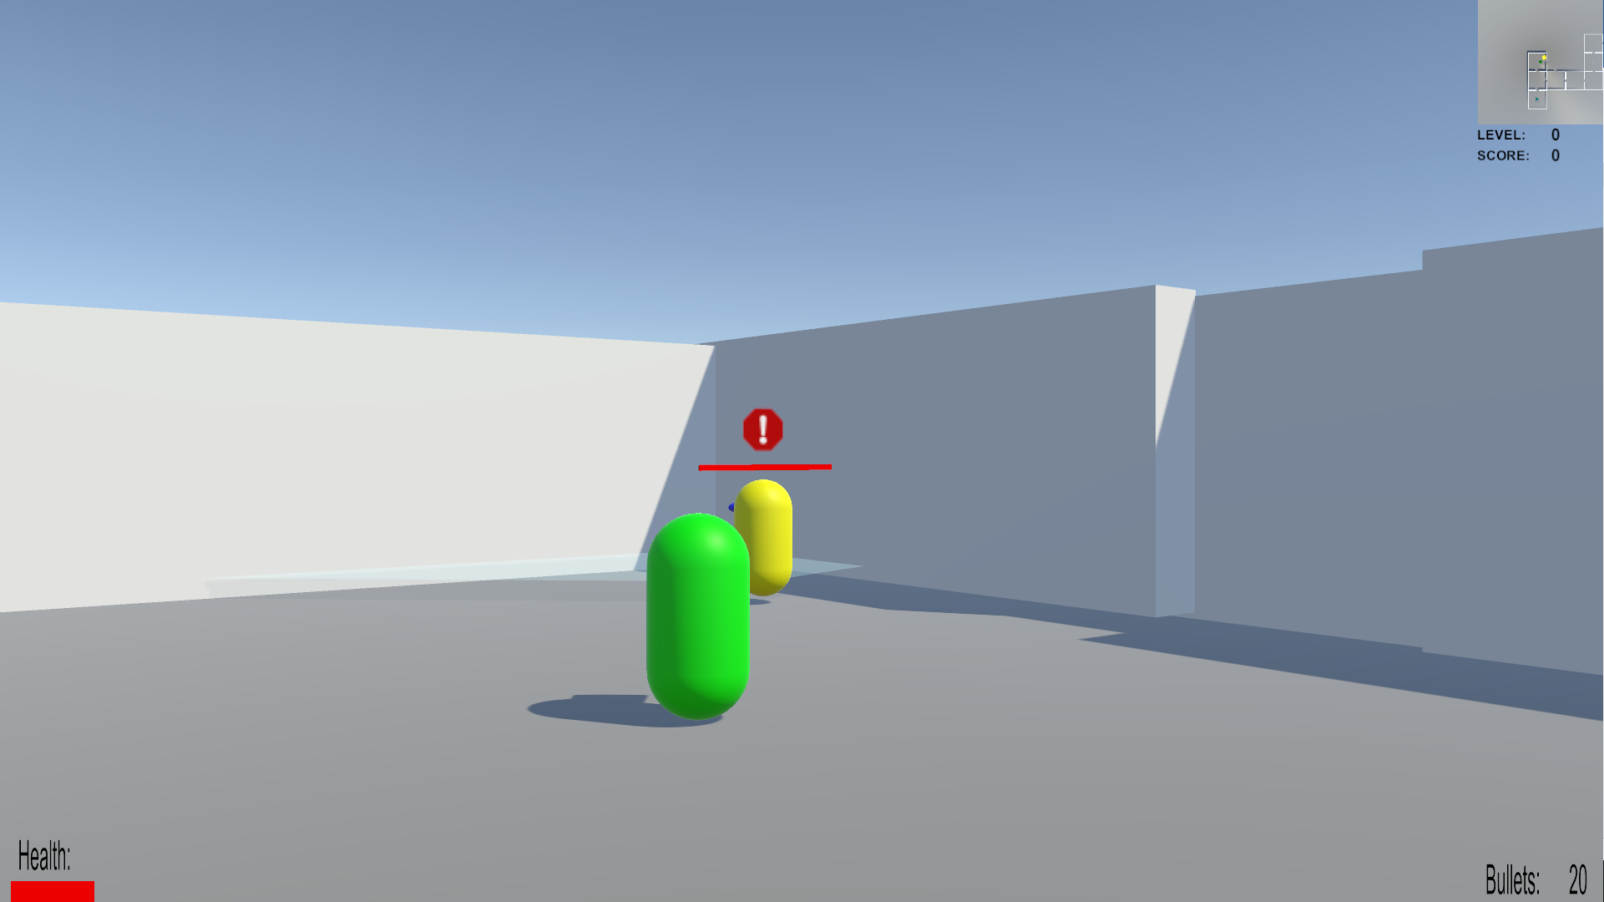

Rys. - Przykład wywołania stanu zaalarmowania u przeciwnika, po przejściu w jego pobliżu.

Prócz przeciwników, którzy tylko patrolują obszar gry, na wyższych poziomach trudności, generowani są przeciwnicy, potrafiący strzelać do szpiega. Należy unikać ich pocisków, ponieważ każde trafienie obniża liczbę punktów życia szpiega i przybliża koniec gry.

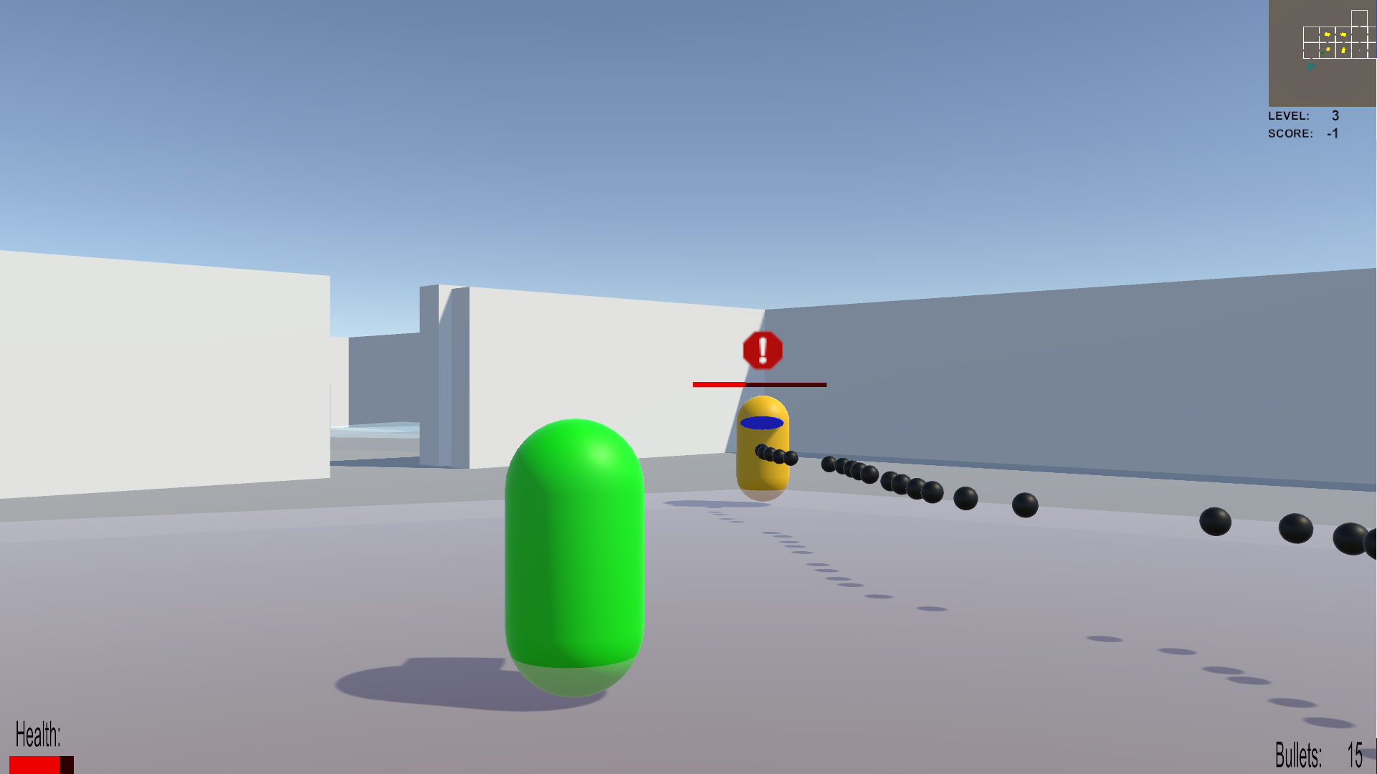

Rys. - Przeciwnik potrafiący strzelać.

Poniższa tabela przedstawia wszystkich przeciwników oraz ich statystyki.

| Poziom trudności | Generowani przeciwnicy | Właściwości przeciwników | Wygląd przeciwników |
| --- | --- | --- | --- |
| 0 | L0_Camera  L0_Enemy | **L0_Camera:**  view radius = 10  view angle = 90  **L0_Enemy**  view radius = 5  view angle = 120  hearing zone radius = 5  max health = 3  wander speed = 2  wander radius = 10 |  |
| 1 | L0_Camera  L0_Enemy  L1_Enemy | **L0_Camera**  **L0_Enemy**  **L1_Enemy**  view radius = 7  view angle = 120  hearing zone radius = 7  max health = 5  wander speed = 4  wander radius = 12  shooting delay = 3 |  |
| 2 | L0_Camera  L0_Enemy  L2_Enemy | **L0_Camera**  **L0_Enemy**  **L2_Enemy**  view radius = 9  view angle = 120  hearing zone radius = 9  max health = 7  wander speed = 6  wander radius = 18  shooting delay = 2 |  |
| 3 | L0_Camera  L0_Enemy  L3_Enemy | **L0_Camera**  **L0_Enemy**  **L2_Enemy**  view radius = 11  view angle = 120  hearing zone radius = 11  max health = 9  wander speed = 8  wander radius = 24  shooting delay = 1 |  |
| 4 | L0_Camera  L0_Enemy  L4_Enemy | **L0_Camera**  **L0_Enemy**  **L2_Enemy**  view radius = 13  view angle = 120  hearing zone radius = 13  max health = 11  wander speed = 10  wander radius = 30  shooting delay = 0 |  |